**MAV-Wahl 2025**

**Wir suchen Dich als Kandidat*in!**

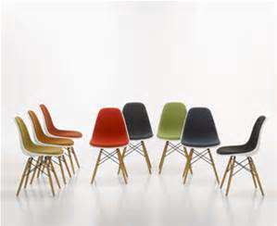

**Dein Platz ist noch frei!**

**Wir freuen uns über Dein Interesse, Deine Vorschläge und Deine Bewerbung bis !**

**Wahlausschuss der MAV**

**Str.:**

**Ort:**

**E-Mail:**

**Tel.:**